„Er setzt den Kriegen ein Ende bis an die Grenzen der Erde“
(Ps 46,10)
Gebets- und Liedvorschläge zur Krise in der Ukraine

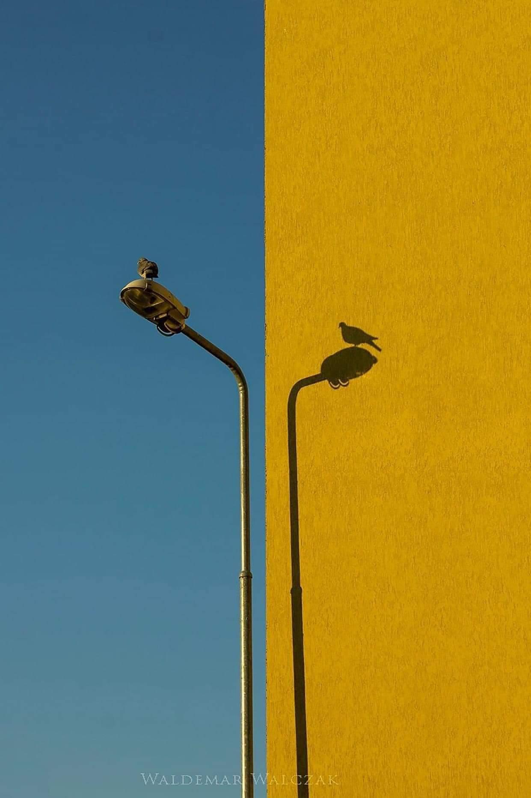
Foto von Waldemar Walczak auf Street Photographers

- Gebetsvorschläge:

- BARMHERZIGER UND STARKER GOTT,
in deiner Macht liegt es, Kriege abzuwenden
und den Übermut der Mächtigen zu brechen.
Nimm die Not und Leid des Krieges in der Ukraine
und die Bedrohung der ganzen Welt von uns
und lass uns erfahren, dass du der Herr der Welt bist.
Darum bitten wir durch Christus, unseren Herrn.
(nach MB II, 1086)

- ALLMÄCHTIGER GOTT,
du Urheber und Freund des Friedens,
wer dich kennt, hat das Leben,
wer dir dient, hat Anteil an deiner Herrschaft.
Behüte uns und vor allem die Menschen in der Ukraine
in allen Gefahren des Krieges
und schenke uns Frieden,
damit wir keine Waffengewalt mehr
zu fürchten brauchen.
Darum bitten wir durch Christus, unseren Herrn.
(nach MB II, 1086)

- HERR,
du kennst unser Elend als Menschen:
Wir reden miteinander und verstehen uns nicht.
Wir schließen Verträge und vertragen uns nicht.
Wir sprechen vom Frieden und rüsten zum Krieg.
Zeige uns einen Ausweg.
Sende deinen Geist,
damit der Kreis des Bösen zerbrochen werden kann
und du das Antlitz der Erde
auch in unseren Tagen erneuerst.
Darum bitten wir dich durch Christus, unseren Herrn
(nach MB II, 311)

- GOTT DES FRIEDENS,
es ist dein Wille,
alles im Himmel und auf Erden zu versöhnen.
Lass den Plan deiner großen Liebe
über den Taten menschlicher Zerstörung
und über den Schmerzen des ukrainischen Volkes
und über den Ängsten aller Menschen aufscheinen.
Gib Frieden der gespaltenen Christenheit,
Frieden unter den rivalisierenden Völkern
und Frieden in unseren Herzen,
durch Jesus Christus, deinen Sohn und unseren Bruder,
der in der Einheit des Heiligen Geistes
mit dir in unserer Mitte lebt und wirkt.
(nach: Die Feier der Eucharistie der Alt-Katholiken, Bonn 2006, 566.)

- GOTT,
Teile unserer Welt versinken im Chaos.
Vor Gewalt, Terrorakten und Kriegen
in der Ukraine, im Nahen und Mittleren Osten, in Afrika
und an vielen anderen Orten dieser Erde
stehen wir oft sprachlos da.
Wir bitten Dich:
Sende Deinen Geist und
ERÖFFNE WEGE ZUM FRIEDEN
damit Kinder, Jugendliche und Menschen aller Altersgruppen
Frieden und Freiheit, Sicherheit und Zukunft
miteinander und füreinander gestalten.

(https://www.bdkj.de › Dokumente › Material › Fri..)

- Du Gott des Friedens,
sprachlos, entsetzt und ohnmächtig kommen wir zu Dir.
Seit Tagen beobachten wir das brutale Geschäft des Krieges,
verbitterte Kämpfe, unzählige Flüchtende und Tote.
Erfolglos scheinen alle Vermittlungsversuche zu sein.
In dieser verzweifelten Situation bitten wir Dich
um die Bekehrung all jener, die Angst und Terror verbreiten.
Wir beten um Kraft und Schutz für alle Bedrängten.
Wir erflehen Deinen Geist, der ein Umdenken erwirken kann,
um weitere Zerstörungen und größeres Elend zu verhindern.
Im Namen all jener, die im Kriegsgebiet ausharren müssen,
unmittelbar betroffen, bedroht oder in Kämpfe involviert sind:
Bereite dem Morden ein Ende und lass endlich wahr werden –
das Wunder des Friedens für die Ukraine und ganz Europa!
Du Gott des Lebens, des Trostes und der Verbundenheit,
wir vertrauen auf Dich, weil jedes Gebet Dein Herz erreicht.
In der Gewissheit des Glaubens, dass Du alles zum Guten
verändern kannst, loben wir Dich jetzt und in Ewigkeit.
Amen.
(Quelle: https://www.dibk.at/Meldungen/Gebet-um-Frieden-in-Europa)

- Liedvorschläge

- „Schweige und höre …“ – GL 433 | 2
- „Herr, gib uns deinen Frieden“ – GL 861
- „Bewahre und Gott, behüte uns Gott“ – GL 453 | 3
- „Komm, Herr, segne uns“ – GL 451 | 3
- „Verleih uns Frieden“ – GL 475
- „Da pacem, Domine“ – GL 473
- „O ewiger Gott, wir bitten dich – GL 472
(evt. nach der Meldoie GL 142)
- „Bekehre uns“ – GL 266 | 3 + 6
- „Ich steh vor dir mit leeren Händen, Herr“ – GL 422 | 3
- „Im Frieden dein“ – GL 216 | 1
- „Hagios o Theos“ (Trishagion – ostkirchlich) – GL 300

Zusammenstellung: Fachstelle Liturgie

